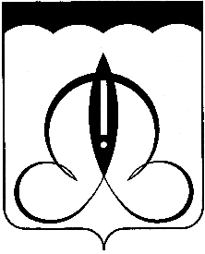

СОВЕТ ДЕПУТАТОВ
ГОРОДСКОГО ОКРУГА ЩЁЛКОВО
МОСКОВСКОЙ ОБЛАСТИ

Р Е Ш Е Н И Е
от 20.09.2019 № 4/1

Об избрании заместителя Председателя Совета депутатов городского округа Щёлково Московской области

В соответствии с Федеральным законом от 06.10.2003 № 131-ФЗ «Об общих принципах организации местного самоуправления в Российской Федерации», Законом Московской области от 28.12.2018 № 258/2018-ОЗ «Об организации местного самоуправления на территории Щёлковского муниципального района», Уставом городского округа Щёлково Московской области, Совет депутатов городского округа Щёлково Московской области
РЕШИЛ:
- Избрать из состава депутатов Совета депутатов городского округа Щёлково Московской области заместителя Председателя Совета депутатов городского округа Щёлково Московской области Андронова Анатолия Васильевича.
- Настоящее решение вступает в силу с момента его принятия.
- Опубликовать настоящее решение в общественно-политической газете городского округа Щёлково «Время» и разместить на официальном сайте Администрации городского округа Щёлково.

Председатель Совета депутатов
городского округа Щёлково Е.Ф. Мокринская

